УПРАВЛЕНИЕ ОБРАЗОВАНИЯ ГОРОДА ПЕНЗЫ
муниципальное бюджетное общеобразовательное учреждение средняя общеобразовательная школа № 11 г. Пензы с углубленным изучением предметов гуманитарно-правового профиля
(МБОУ СОШ № 11 г. Пензы)

VI открытый региональный конкурс
исследовательских и проектных работ школьников
«Высший пилотаж – Пенза»

Направление: История

Проект
Шагами будущего в прошлое

Выполнила: Филимонова Дарья,
ученица 10А класса.
Руководитель: Гурьянова Г.Б.
учитель истории и обществознания.

Пенза, 2024
Оглавление
Введение………………………………………………………………………………….…..…..3
Глава 1 Исторические сведения о достопримечательностях г. Пензы, которые находятся на Соборной площади…………………………………………………………….……………………….4
1.1 Он такой один (Памятник Емельяну Пугачеву)………………………………………..….4
1.2 Заброшенная Родина (Кинотеатр Родина)………………………………………………….4
1.3 Пензенский собор-феникс (Спасский собор)……………………………………………....5
1.4 Молодой памятник с древней историей (Памятник Петру и Февронии)…………….…..6
1.5 Нижнее гулянье (сквер Лермонтова)……………………………………………...………..7
1.6 Память крестьянину, солдату и рабочему (Памятник Борцам революции)…………..…8
1.7 Губернаторский дом …………………………………………………………………..….....8
1.8 Архиерейский дом …………………………………………………...…………………..….9
1.9 В честь матерей, в память героям (Соборная площадь: Мать, Слава героям, захоронение епископов)………………………………………………………………………..….…10

Глава 2 Создание аудиогида по историческим объектам Соборной площади г. Пензы и его применение……………………………………………………………………………..…………….12
2.1 Перечень программ для создания экскурсий……………………………….……………12
2.2 Создание аудиогида………………………………………………………………….…….12
2.3 Проведение экскурсий для учащихся МБОУ СОШ №11 г. Пензы…………………….12
Заключение……………………………………………………………………………….…….12
Список литературы и интернет – ресурсов…………………………………………….…….13
Приложения…………………………………………………………………………………….14

Введение
Провинция – это территория уверенности, достаточности и самовыражения многих людей, не наделенных особыми способностями и не обремененных высокими помыслами. В провинции, как на печке в крестьянской избе – уютно жить. Что же в этом плохого? Однако, мыслящая часть общества, в том числе и крупные писатели, считают, что так запущена душа и земля русская, «что пробудиться ей – все равно, что сотворить духовные подвиг». Виктор Петрович Астафьев, писатель обнаженного нерва, писал « Провинция – это как угарная баня, можно угореть до смерти… Если тебе начинает нравиться местная жизнь, местная речь, местный театр, местная газета – беги, не поддавайся этой сладости». Куда бежать? За моря, за океаны? Родину потерять легко, а новую – не найти. В этом плане пример подают наши птицы – они никогда не изменяют своей северной родине и возвращаются сюда каждую весну из теплых и сытых краев. Каждый провинциал обязан свое болото хвалить. А для этого нужны козыри. И они всегда найдутся: значительные достижения, настоящие открытия, выдающиеся люди, которые прославили мести, где ты живешь. И все вместе это и есть патриотизм, которого всем нам так не хватает.
Актуальность моей работы заключается в том, что современные люди получают информацию преимущественно из технических информационных каналов, проводят большую часть времени в телефонах. Такое времяпрепровождение можно сделать познавательным и интерактивным. Гуляя по одной из самых известных и старинных площадей Пензы, а именно по Соборной площади, жители и туристы смогут с помощью специального приложения, в котором уже собрана вся необходимая информация, абсолютно бесплатно увидеть, как выглядел определенный объект исторической памяти в прошлом, узнать о события с ним связанных и даже пройти викторину по полученному материалу
Цель работы: создание аудиогида по историческим памятникам культуры Пензы, привлечение внимания россиян к истории своего родного края, формирование интереса к созданию подобных проектов для расширения патриотической активности всех слоев населения страны.
Задачи:
1) Найти информацию об истории возникновения Пензы и выбрать подходящие достопримечательности
2) Изучить существующие программы для создания экскурсий
3) Выделить самые важные и интересные факты о выбранных объектах, записать подготовленный текст на аудионоситель, найти подходящие тексту иллюстрации для лучшего восприятия
4) Провести пробную экскурсию для добровольцев
Целевая аудитория: пожилые люди, дети и инвалиды, которые не могут активно передвигаться по городу, но смогут дистанционно узнать историю города, туристы могут прослушать аудиогид, скачав по приезде приложение, дети и подростки, у которых есть возможность посмотреть на достопримечательности и в живую, и на иллюстрациях из прошлого в электронном виде.

I Глава
Исторические сведения о достопримечательностях города Пензы, которые находятся на Соборной площади
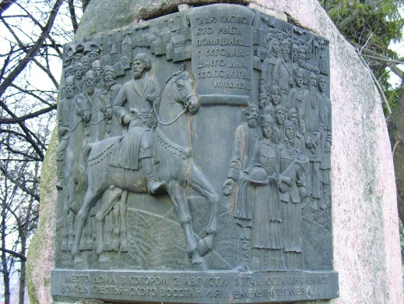
Перед тем, как приступить к созданию моего аудиогида, нужно определиться с объектом изучения. Конечно, это будет мой родной город Пенза. Но какая его часть? Невозможно оставить без внимания визитную карточку города-Соборную площадь. Я выбрала 10 самых памятных достопримечательностей этой площади. Но обо всем по порядку…
Рисунок 1 Памятный камень Емельяну Пугачеву
1.1 Он такой один
Сейчас мы с вами воспользуемся машиной времени и перенесемся в далекий 1774 год. Я думаю вы догадались о ком, дальше пойдет речь. Дам подсказку… Самозванец называл себя Петром Третьим. Но как же связан с ним наш маленький город? И откуда здесь стоит памятник, аналогов которому нет во всем мире?
В центре города Пенза, на пересечении двух главных улиц, Карла Маркса и Московской, стоит уникальная и интересная скульптура - Памятный камень Емельяна Пугачева.
"1 августа 1774 года Пенза торжественно встречала руководителя Крестьянcкой войны Е.И.Пугачева, который приказал дать свободу колодникам, находившимся в тюрьме, растворить кабаки и соляные амбары, разрешив безденежно пить вино и брать соль. Пугачевские полки «остановились лагерем» в семи километрах от города — в деревне Ухтинка (сейчас Пензенского района), откуда вождь повстанческого войска рассылал указы, творил справедливый и беспощадный суд над помещиками, воеводами и купцами.
На другой день в Пензе состоялся обед в честь Е. И. Пугачева и его товарищей. Для угощения, как писал краевед Г. П. Петерсон, «был избран дом купца Андрея Кознова» (он находился на углу улиц Московской и К. Маркса, недалеко от кинотеатра «Родина»). Емельян Иванович остался доволен приемом, оказанным ему горожанами, записав в именном указе: «А нам в случае прибытия с победоносною нашей армией в город Пензу, находящиеся в оном священного и протчего звания жители… учинили с пристойною церемониею встретение».
Горельефные изображения на мемориальной доске выполнены с расчетом на близкое восприятие, сильно детализированы. Все персонажи имеют свою индивидуальность. На левой стороне доски изображен Емельян Пугачев на коне в окружении повстанцев, на правой - торжественная встреча пензенскими жителями народного вождя. В центре, вверху, на свитке, рельефными буквами отлиты слова Е. Пугачева: «Даю слово, кто рабъ помещика...с сегодняшнего дня свободен». Пугачев». Под горельефным изображением двух сцен - пояс с рельефным текстом: «Место дома, в котором 2 августа 1774 г. останавливался вождь крестьянского восстания Емельян Пугачев».
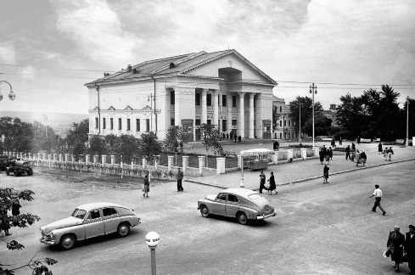
1.2 «Заброшенная Родина»
Рисунок 2 Кинотеатр Родина 1958
Всего через 20 лет после основания города ( 1663) у северной крепостной стены, за ее пределами, близ главной проезжей башни была построена для посадских людей приходская деревянная церковь во имя святителя и чудотворца Николая, особо чтимого на Руси святого. Кинотеатр «Родина» открыли в 1958 году на руинах Никольской церкви. Стоит отметить, что в Никольскую церковь можно было попасть, не появившись на улице. В апреле 1986 года группа исследователей в состава Самсонова, Шибаева, Цоя, Скавинского попала в ход, пролегающий под архиерейским домом. Поступили сведения, что там, в подвале, проседает почва. Сняв почти метровый слой грунта, исследователи наткнулись на кирпичный свод аркообразной формы. Продолбив отверстие, спустились в тоннель шириною около двух метров. С одной стороны ход, уходивший под стену в направлении Никольской церкви, был завален битым кирпичом и песком. Позже обнаружилось, что этот тоннель соединял и Крестьянский земельный банк( ныне картинная галерея) с Никольской церковью. В кинотеатре было два зала – «красный» и «зеленый». Появление в Пензе двухзального кинотеатра произвело в конце 50-х настоящий фурор, тем более, что до сеансов перед зрителями всегда выступали инструментальные оркестры, солисты исполняли различные вокальные номера, работали кинолектории на различные темы, даже устраивали выставки. Билеты стоили 10-50 копеек, поэтому поход в кино мог себе позволить каждый. Особой популярностью пользовались зарубежные фильмы, особенно, индийские. Во время их показа залы заполнялись на 100%. Иногда, благодаря обществу «Знание», на премьеры фильмов даже приезжали актеры.
С развалом СССР не стало и «Родины». «В 1990-х в здании открывались молодежный клуб, бары, точки общепита. Но весь этот бизнес оказался в таких стенах чужеродным. Владельцы «Родины» собирались открыть здесь торговый центр, а когда на Советской площади работал школьный базар, в здании складировали товар. Затем в бывший кинотеатр переехал ЧОП. Но уже в 2014 году частник выставил здание на продажу за 70 миллионов рублей. Через два года цена упала до 45», - писал Владимир Вержбовский в «МЛ».
В любом случае, пусть даже ветхое, здание переделывать не позволят. По словам главного архитектора города, согласно федеральному законодательству соседство с памятниками истории и культуры Пензы для «Родины» своего рода страховка. Поскольку здание находится на пересечении сразу нескольких защитных зон, о кардинальных переменах, таких как снос, возведение торговых центров или высоток не может быть и речи. Независимо от того, в чьей собственности находится здание: города или частного лица.
Просто в радиусе от 100 до 250 метров от памятников запрещается менять объекты по высоте и площади. Таким образом, единственный выход — капитальная реконструкция. А это, по словам специалистов, около 100 млн. рублей.
1.3 Пензенский собор - феникс
Мало кто знает, но главный храм Пензы возрождается здесь из небытия уже в пятый раз, словно мифическая птица Феникс из пепла.
Первое здание Спасской соборной церкви было построено одновременно с крепостью Пенза в 1663 году. В 1700 году оно обветшало, и вместо него было построено новое, также деревянное. В 1718 году оно сгорело, и было заменено третьим, теперь уже каменным зданием. В 1789-1824 годах вместо него построили монументальный пятикупольный храм в стиле классицизма с колокольней, ставший одним из символов дореволюционной Пензы.
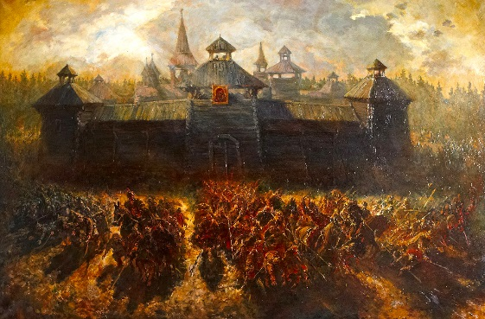
В соборе находилась главная святыня Пензы – чудотворная Казанская икона Божьей Матери. Ее подарил городу царь Алексей Михайлович.
Именно с ней связывают чудесное спасение Пензы от кочевников – в 1717 году крепость была окружена ногайскими татарами, которые захватили и выжгли все окрестности Пензы, увели в плен тысячи крестьян. Печальная участь ждала бы жителей, ворвись татары в крепость. Люди собрались у Казанской иконы Божьей Матери и стали молиться, и татары по неведомым причинам отошли и не тронули поселение. С тех пор эта икона особенно почитаема пензенцами.
Рисунок 3 Набег ногайцев
Пензенский собор – это не только архитектурная красота, но и своеобразная картинная галерея, которой мы лишились из-за произвола большевиков.
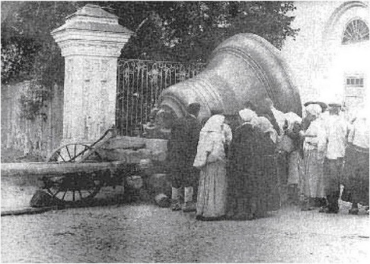
Исследователи не нашли в пензенских архивах и газетах никаких упоминаний о взрыве Спасского кафедрального собора. В выпускавшихся в то время антирелигиозных газетах тоже ничего нет. А ведь в ходе ярой пропаганды безбожия в те времена уж должны были опубликовать сей «великий подвиг» – сносили ведь не избушку, а огромный собор!
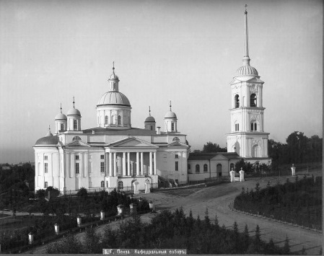
Но было много слухов, так как к собору в тот день собрался народ… Старожилы плакали. Говорили, что сначала сняли колокол: был убран крепеж, а сам колокол никто не решался спустить вниз. Он висел на веревке, и один пьяница вызвался обрезать канат. Падая, колокол обивал перекрытия с громкими хлопками, такими, что у людей уши закладывало. А алкоголик потерял сознание, и позже умер от контузии…
Рисунок 4 Снятие колокола после взрыва
В 2010 году началось новое строительство. Заложили фундамент, а к 2014-му году был поставлен главный купол собора. Сейчас в соборе могут одновременно находиться почти 3000 прихожан. На постройку ушло больше 2 млн. кирпичей. Вместе с колокольней собор достигает 82.5 метра в высоту (дом в 27 этажей!).
Рисунок 5 Спасский собор 1956г.
К 2023 году закончены внутренние отделочные работы, иконостас был изготовлен в городе Палехе. Интерьер собора оформляют по всем канонам. Однако, что было в храме раньше – восстановить вряд ли удастся, так как не осталось эскизов и фотографий старого убранства. Есть в наличии только фрагменты 5 акварелей К. А. Макарова… но по ним ничего объемного не воспроизвести.
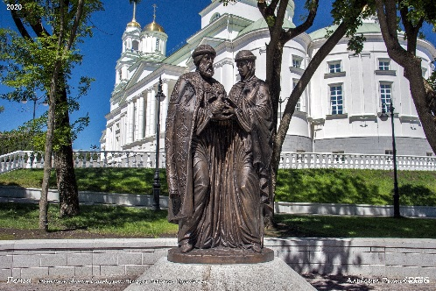
Интересно то, что, когда строился собор, людям предлагали купить именные кирпичики, стоимостью 100 рублей. «Этот кирпичик знак того, что человек внес свою лепту в возрождение храма. На данный момент самое большое количество этих кирпичиков взяли жители Земетчинского района», – сообщил епископ Пензенский и Кузнецкий Вениамин.
Рисунок 6 Памятник Петру и Февронии в 2020г.
1.4 Молодой памятник с древней историей
В День семьи, любви и верности – 8 июля 2020 – в Пензе, возле строящегося Спасского кафедрального собора, торжественно открыли памятник святым Петру и Февронии Муромским, праведная жизнь которых явилась примером супружеской любви и верности, образцом духовных семейных идеалов и ценностей.
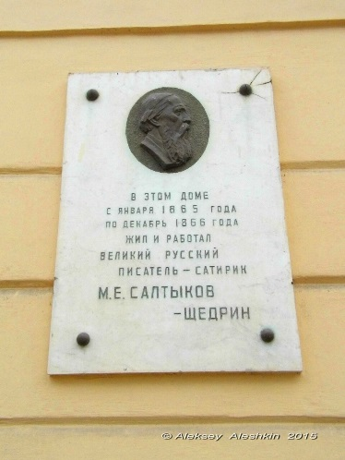
Автором изваяния является российский скульптор Константин Чернявский. Он создал несколько образов Петра и Февронии, которые установлены в десятках городов страны. В композиции пензенского памятника супруги в руках держат голубя — символ верности и преданности. Ещё один непременный участник композиции — зайчик. Согласно легенде, посланник муромского князя, оказавшийся в рязанских землях в поисках снадобья для лечения своего правителя, застал Февронию за ткацким станком, а рядом находился её ручной заяц. Считается, что если почесать за ухом друга Февронии, то это принесет счастье.
Рисунок 7 Памятная табличка о М.Е. Салтыкове-Щедрине
Если мы посмотрим в противоположную от памятника, то левее увидим Первый корпус присутственных мест, правее-Губернские и уездные учреждения.
Дом № 8 (Первый корпус присутственных мест) был построен в 1787 году по проекту архитектора А. Я. Ананьина. В нем разместились губернское правление и казенная палата — говоря современным языком — губернский орган Министерства финансов. По проекту пензенского губернского инженера Александра Кондратовича Шторха в 1853-1854 годах здание было перестроено. В этом здании работали такие известные люди, как И. М. Долгоруков, М. Е. Салтыков–Щедрин, А. М. Жемчужников.
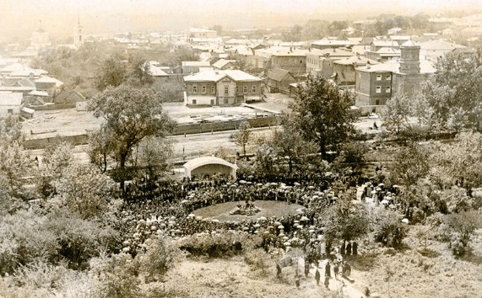
Ну вот, коснулись и религии. Передвигаемся дальше, в место, которое связано с именем создателя таких произведений, как: "Герой нашего времени", " Мцыри", "Демон"...
1.5 Нижнее гулянье
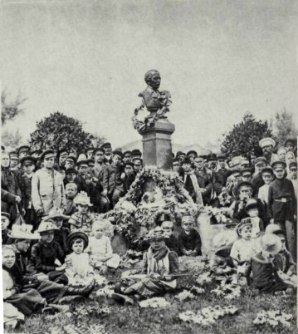
Еще в 1837 году будущий император России Александр II, что находился здесь с визитом, заметил, что около Спасского собора есть заросший пустырь. Здесь было много стихийного кустарника и деревьев. Сын действующего императора предложил разбить на этом месте сквер. Спустя всего лишь два года на указанном месте уже любили отдыхать горожане. Место благоустроили. Центральную часть сквера занимает бюст Михаила Юрьевича Лермонтова, автором которого является петербургский скульптор Илья Яковлевич Гинцбург - академик и автор памятников Пушкину, Гоголю, Айвазовскому, Плеханову, Менделееву и другим. Данный бюст является вторым скульптурным произведением, установленным в России в честь великого русского поэта (первый в Пятигорске).
Рисунок 8 1892г. Открытие памятника
Чуть погодя, рядышком в шикарном резном двухъярусном павильоне открыли ресторан «Товарищества Пензенских пивоваренных заводов». На протяжении десятилетий дом этот служил украшением всего «Нижнего гуляния». Сгорел он, а по одной из версий это был поджег, уже в 1960-х. Восстанавливать не стали. Почему? Так соорудить здание из стекла и бетона куда проще. Да и не так накладно. И вместо ресторана возникло кафе-павильон «Парус».
Рисунок 9 1892г. Бюст Лермонтова, открытие
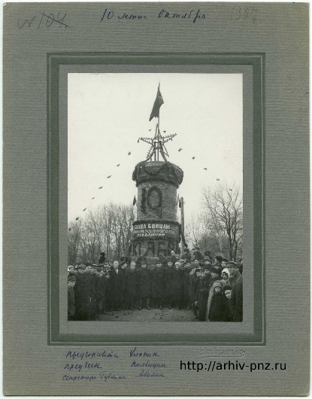
Что касается фонтана, то сегодня он представляет собой памятник самому себе в прошлом — этот исторический объект был установлен в сквере еще в 1842 году. Ненадолго побывал в замурованном состоянии. По чьему-то скудоумию в 2014 году его засыпали землей. Однако к 200-летию поэта чугунную конструкцию откопали и даже вернули к жизни, но сейчас чаша снова стоит сухой.
1.6 Память крестьянину, солдату и рабочему
Недалеко, буквально на территории сквера, есть памятник Борцам Революции. Пьедестал выполнен в виде колонны, на котором установлена скульптура движущей силы революции: крестьянина, солдата и рабочего. Установлен памятник был 6 ноября 1928 года. Сначала он был выполнен из бетона, а в 1972 году его отлили в граните и чугуне. Автор — скульптор Михаил Соломонович Бабинский. У подножия могильного холма установлена мемориальная доска с именами захороненных героев. Установлен вместо деревянного обелиска на братской могиле павших в боях 28-29 мая 1918 года с чехословацкими легионерами. Был насыпан земляной холм, рядом с которым висело знамя со словами "Слава павшим смертью храбрых". На холме стоял скромный памятник, по одним сведениям из дерева, по другим — из гипса. В 1972 году памятник был переведен в более прочные материалы (скульптура была отлита из чугуна, а постамент изготовлен из гранита).
Рисунок 10 1927г. Празднование у памятника десятилетия октября
Памятник представляет собой символ героизма людей, что поднялись и свершили революцию, тем самым создав новый виток истории страны.
По мере погребения других активных участников революционных событий с тыльной стороны братской могилы с 1920 г. стал складываться пантеон видных революционных, партийных, советских общественных деятелей. Последнее захоронение в этом пантеоне состоялось в 1936 г., на площадке некрополя обозначены 25 могил, некоторые имена похороненных утеряны.
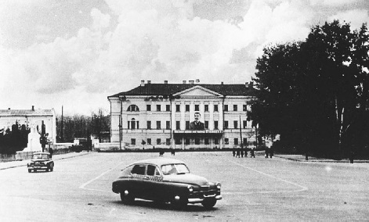
1.7 Губернаторский дом
Дом, который сейчас принято именовать «губернаторским», был таковым не всегда. И построил его в самом конце 18 века А. Н. Колокольцев - действительный статский советник, который и не помышлял его делить с губернатором и уж, тем более, продавать, но жизнь распорядилась иначе.
Рисунок 11 1950-е Губернаторский дом
Дело в том, что дом у губернатора был, причем очень подходящий для этой должности. Он находился в непосредственной близости от усадьбы самого Колокольцева, но жил там с 1799 года архиерей Гаий, поселившийся туда за тот короткий период, когда губернию расформировывали.
Когда же в 1801 году губерния была заново образована и на должность губернатора был назначен Ф. Л. Вигель, то оказалось, что жить ему попросту негде, так как архиерей наотрез отказался покидать обжитое место. Поэтому новоиспеченный губернатор нанял комнаты у Колокольцева.
Но вот обстоятельство: лет двадцать тому назад жена Колокольцева была увлечена одним заезжим гусаром и покинула дом своего супруга на крыльях любви. Шли годы, огонь страстей угасал и, наконец, угас настолько, что ей пришло в голову вернуться. На удивление всех посвященных в эту историю горожан (а таковых было не менее чем половина Пензы) супруг простил неверность жены и впустил ее в свой новый дом.
Но на этом история не могла закончиться. Нестерпимые насмешки и шушуканье за спиной незлобного Колокольцева привели к тому, что в скором времени он решил покинуть общество и, продав свою городскую усадьбу, удалиться с женой в деревню. Вигель же только этого и ждал...
В 1804 году вышеозначенный дом был выкуплен казной за 20000 ассигнациями и стал постоянной и бессменной резиденцией всех последующих губернаторов.
21 декабря 1917 года (3 января 1918 г.) с балкона губернаторского дома вождь пензенских большевиков В. В. Кураев провозгласил установление в Пензе Советской власти. В здании разместился Совет народных комиссаров, просуществовавший до лета 1919 года, затем разместился губисполком. Здесь же некоторое время работала губернская ЧК.
После Октябрьской революции 1917 года в здании размещались различные учреждения, в том числе с 1997 года — детская художественная школа № 1 им В.Е. Татлина. По постановлению Совета министров СССР дом губернатора был признан объектом культурного наследия федерального значения.
В 2007–2010 годах была проведена реставрация здания, на которую было выделено 100 млн рублей. Ныне здесь располагается Пензенская областная картинная галерея имени К.А. Савицкого (2-й корпус). Для посетителей губернаторский дом был открыт 18 мая 2011 года.
Близ губернаторского дома располагаются несколько занимательных скульптур: "Античные мотивы", памятник Савицкому, Гоголю и, наконец, "Младенец".
1.8 Архиерейский дом
Говоря о памятниках архитектуры, нельзя не упомянуть и о религиозных организациях.
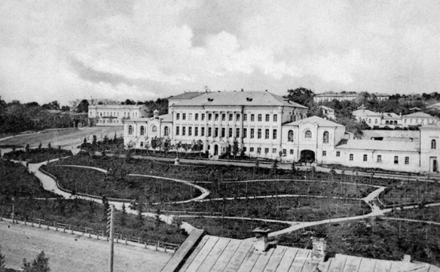
И, конечно, в первую очередь здесь хочется рассказать об Архиерейском доме, расположенном на Соборной площади. Он был построен в 1788 году. Изначально это было светское здание, которое было предназначено для правителя Пензенского наместничества, а затем для губернатора.
Рисунок 12 Архиерейский дом в 1910-ых
Однако в 1797 году, после упразднения Пензенской губернии и перехода Пензы в Саратовскую епархию, дом был отдан для размещения в нем архиерея, не нашедшего подходящего для себя помещения в Саратове. Архиерейским дом стал именоваться с 1799 года. Даже в 1801 году, когда статус Пензенской губернии был восстановлен, дом не был возвращен светским властям, и служил местом пребывания архиереев вплоть до революционных событий двадцатого столетия.
В начале девятнадцатого века с северной стороны построено двухэтажное здание Духовной консистории, соединенное с архиерейским домом вставкой. Кстати, а знаете, что такое Духовная консистория? Это те же присутственные места, только при архиереях. То есть, если линия присутственных мест в Пензе состояла из государственных учреждений, а также помещений, ими занимаемых (приемная, канцелярия), то по уставу через Духовную консисторию производится управление и суд в епархии. Вот правое крыло здания и является как раз консисторией.
А в середине 19 века к архиерейскому дому примкнула Крестовая церковь, что вызвало формирование здесь усадебного комплекса. Данные новые строения были выполнены в стиле древнерусского зодчества.
В подвале этого дома на глубине полутора метров имеется аркообразный вход, ведущий в тоннель шириной около двух метров. Тоннель шел в направлении Никольской церкви и в противоположную сторону, предположительно к Крестьянскому банку. Подземный ход хорошо вентилируется благодаря продуху в стене здания.
После установления советской власти в бывшем Архиерейском доме разместился Центральный штаб Красной гвардии Пензы и губернатор. Несколько позже Архиерейский дом был преобразован в штаб резерва Красной Армии при Центральном штабе РККА, реорганизованном позже в губвоенкомат.
И только лишь в 1996 году уже обветшавшее здание было передано пензенской епархии. В 1998 году при расчистке от старых обоев стен в южной части третьего этажа были обнаружены старинные изображения святых, сделанные в середине 19 века, - по всей видимости, художником Кузьмой Александровичем Макаровым с учениками, среди которых был и его сын Иван Кузьмич Макаров, будущий академик. С этого началось восстановление бывшей Крестовой церкви Архиерейского дома.
1.9 В честь матерей, в память героям
Еще в августе 2018 года на базе регионального отделения Союза женщин России был создан общественный совет для обсуждения проекта памятника Матери. На конкурс проектов поступило 20 работ, из которых экспертами было отобрано 3. Каким именно будет памятник Матери, окончательно решило народное голосование на сайте правительства Пензенской области.
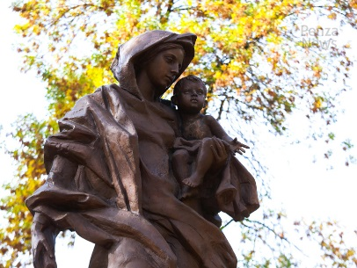
В итоге люди выбрали идею уроженца Пензы, заслуженного художника Российской Федерации, члена Московского союза художников Георгия Курдова «Мать и дитя». Именно этот вариант получил наибольшее количество народных голосов.
Рисунок 13 Открытие в 2020г. памятника Мать
Обращаясь к участникам церемонии 25 сентября 2020 года, губернатор Пензенской области Иван Белозерцев назвал это событие историческим.
«Мы давно шли к созданию этого памятника, много-много лет. Много думали, размышляли. [...] Много спорили, много обсуждали это. Я считаю, что это нормально. Я давно поймал себя на мысли, что каждый из нас хотел бы в этом памятнике увидеть свою маму; маму, которая родила тебя, которая воспитала, но это просто невозможно. Памятник матери — это собирательный образ», — отметил он.
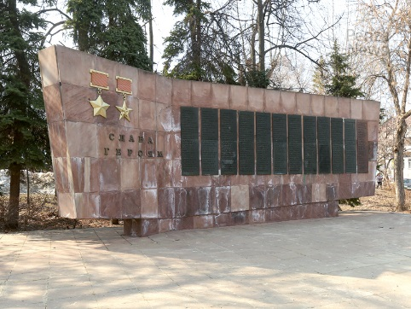
Теперь каждый желающий в День матери, на 8 марта и в любой самый обычный день недели может отдать дань самому главному человеку в своей жизни – матери.
Стела «Слава Героям» была установлена 9 мая 1970 года рядом с Советской площадью, напротив бывшего кинотеатра «Родина», в память о событиях Великой Отечественной войны. Несколько раз монумент подвергался нападению вандалов, в 2004-м с него украли несколько бронзовых плит, позже композицию восстановили. На монументе увековечены имена Героев Советского Союза, Героев Социалистического труда и полных кавалеров ордена Славы – пензенцев. Это дань памяти выдающимся землякам, которые, не жалея себя сражались на фронтах или своим трудовым подвигом созидали на благо нашей Родины. Именно с таких людей новые поколения пензенцев должны брать пример.
Рисунок 14 Стела Слава героям в XXI в.

Глава II Создание аудиогида по историческим объектам Соборной площади г. Пензы и его применение
Информационные технологии проникают в наш мир все больше и больше с каждым днем, и нам никуда от этого не уйти. Однако можно этим воспользоваться.
2.1 Перечень программ для создания экскурсий
Я люблю свой город, поэтому ближе всего для меня оказались темы связанные с краеведением. Предполагала, что буду делать экскурсию. Но кто же на нее пойдет? Как ее распространить? Как убедить людей, что знать свой город — это тоже важно? Подумав, я приняла решение, что мой маршрут будет в электронном виде, ведь это и вправду удобно: можно не платить лишних денег, самостоятельно выбирать, прогулка будет пешей или дистанционной, занимаясь своими делами, никто не мешает вам прослушивать информацию, а не читать.

1) Tour builder
2) Geteach
3) Tour Creator
4) YouTravel.Me
5) Travelry
6) izi.TRAVEL

Самой удобной из предложенных для меня оказалась платформа izi.TRAVEL. В приложении есть аудиогиды по 3 тысячам городов и 2,5 тысячам музеев 110 стран мира на 70 языках. Это удивительно, ведь вы можете не только создать маршрут, но и посетить любую точку мира прямо из своего дома! Мне показалось интересным то, что я и мои друзья не знали об этой программе, захотелось сделать что-то необычное и в то же время информативное, поделиться моим знанием о том, что можно с легкость создать свою собственную экскурсию по любому городу нашей страны и за ее пределами. Также, меня привлекли возможность дать людям не сухой текст, а аудио для полного погружения, задать контрольный вопрос для закрепления полученной информации, и еще один важный элемент — «Триггер-зона». Это виртуальная граница, пересекая которую, турист попадает в зону действия либо достопримечательности, либо навигационной истории. Как только турист пересекает триггер-зону достопримечательности, ему автоматически начнет проигрываться история об этой достопримечательности. Таким образом мы создаем то, что нравится нам нравится, то, что не навязано общественными нормами, устарелыми программами.
2.2 Создание аудиогида
Расскажу подробнее о моих действиях на платформе, надеюсь, это будет полезно для тех, кто захочет создать свой маршрут и рассказать всем о своем города.
1) Регистрация на сайте izi.TRAVEL https://www.izi.travel/ru/create. (прил.1, 1.1)
2) Определяемся с тем, что хотим создать: экскурсию по музею, тур или достопримечательность, в нашем случае, выбрав тур (по-другому аудиогид по местности), определяем название, тип. категорию.
3) Выбираем объекты (достопримечательности) исследования и отмечаем их на карте, расширяем или сужаем триггер-зону. (прил.2)
4) Собираем из книг интернета историческую информацию о выбранных достопримечательностях и вставляем в разделе «Истории» каждой из них описание. (прил.3)
5) С правой стороны от описания объекта мы можем добавить видео, викторину, послесловие и заметки редактора. (прил.4, 4.1) Добавляя викторину важно задать вопрос, ответ на который есть в рассказанном вами тексте.
6) Ищем фото и вставляем в разделе «Изображения»
7) Озвучка текста. На станице достопримечательности, под описанием вы найдете кнопку «Аудио. Выбрать файл». Сюда вы вставляете записанный вами звук. Я делала это с помощью диктофона, потом отправляла файл на компьютер.
8) Определяем видимость тура в мобильном приложении (видно всем, видно по кодовому слову). ( прил.5)
По желанию можно добавить описание самого маршрута, и что-то интересное, например, в моем аудиогиде между четвертым и шестым объектами есть точка 5, где я вставила песню знаменитого певца Сергея Пенкина (нашего земляка), чтобы слушателю было не скучно, и он погрузился в атмосферу.
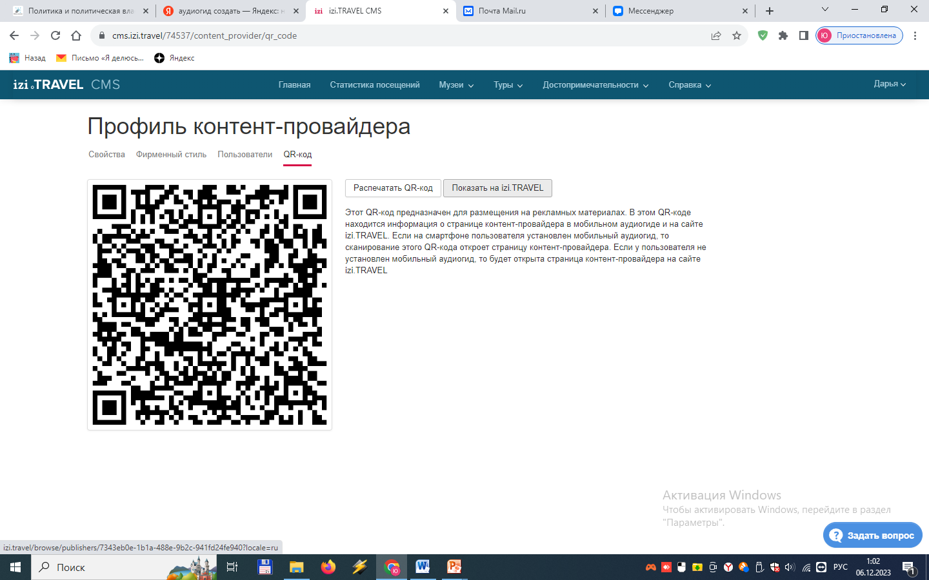
Рисунок 15 QR-код для перехода на аудиогид
2.3 Проведение экскурсий для учащихся МБОУ СОШ №11 г. Пензы
Для проверки качества, стабильности приложения, комфорта в прохождении тура после публикации, мне потребовалось провести экскурсию вживую. Поэтому, на мою просьбу потратить полчаса своего времени, откликнулись ребята седьмого «Б» класса нашей школы. Несмотря на мои опасения, они справились отлично. Как оказалось, мне даже не пришлось объяснять принцип работы приложения, я лишь подсказала название аудиогида (Шагами будущего в прошлое) и рассказала, как пройти экскурсию, находясь непосредственно около объектов изучения. Некоторые удивились небольшому количеству вопросов, и меня это порадовало, ведь это значит, что им было интересно. Также я объяснила, что можно прочитать текст, если неудобно слушать, но все предпочли аудиоформат (прил. 6, 7, 8, 9, 10). Было очень приятно получить хорошие отзывы, понять, что работа выполнена не просто так, и моя цель достигнута. В будущем планирую коллаборацию со школьным отделением Движения первых проводить экскурсии с людьми старшего поколения, детьми-инвалидами в рамках различных акций.
Заключение
Таким образом, работая над созданием данного аудиогида, я не только сама узнала много нового о своей малой Родине, но поделилась этими знаниями, ведь теперь тур находится в общем доступе на платформе izi.trevel. Инновационный подход к этой актуальной теме экскурсий поможет привить интерес молодого поколения к казалось бы, древней науке, привить патриотические настроения, любовь к Родине. Моя цель достигнута: пожилые люди, дети с инвалидностью, школьники начального звена, туристы могут с легкостью и бесплатно посещать экскурсии виртуально. Также своей работой я показала, что создавать подобные туры можно легко и достаточно быстро, внося в них свои мысли и индивидуальные идеи того, как сделать такой формат изучения еще более интересным.
Данный аудиогид поможет еще больше узнать и окунуться как жителям, так и гостям нашего города в историю нашей Пензы.
Люди живут оседло на Пензенской земле четвертое столетие. Чего только не было за эти годы! Есть что вспомнить, о чем рассказать…Пензенская жизнь-самобытна, люди-уникальны, история края-неповторима. Свидетельством этому является данная работа, составленная беспристрастно и с любовью.

Список литературы и интернет - ресурсов
«Золотая летопись Пензенского края» Сергей Корниенко
https://ym-penza.ru/2013-02-16-17-32-44/rassledovanie/item/7940-kinoteatr-rodina-tipovoj-proekt-ili-pamyatnik-epokhi
https://www.penzainform.ru/news/social/2023/08/09/ostatki_biloj_krasoti_poyavilis_fotografii_iz_kinoteatra_rodina.html
https://womenmag.ru/articles/pamyatnik-emelyanu-pugachevu-v-penze/
https://penza-online.ru/novost/kultura/po_penze_s_ekskursovodom_kak_penza_vstretila_pugacheva_i_chem_on_ey_otplatil
https://www.penzainform.ru/press/pp/2021/05/18/razgadivaya_tajni_spasskogo_sobora.html
https://dzen.ru/a/YCKmap7u92ppc7iy
https://tatmitropolia.ru/all_publications/publication/default.asp?id=70692
http://www.penzahroniki.ru/index.php/dostopamiatnosti-vm/553-belinskogo-ulitsa-dom-2-vtoroj-korpus-prisutstvennykh-mest-4
http://xn--b1aebbi9aie.xn--p1ai/viewtopic.php?t=901
https://alex-artyukhin.ru/blog/progulka-v-lermontovskom-skvere-penzy/
https://senpolkovnik.livejournal.com/3635.html
https://old-penza.livejournal.com/5195.html
https://old-penza.livejournal.com/2253.html
https://www.penza-press.ru/lenta-novostey/91360/bezdomnyj-gubernator.-kak-penzenskij-gubernatorskij-dom-stal-takovym
https://penzarx.livejournal.com/25915.html

Приложения
Рисунок 16 прил.1
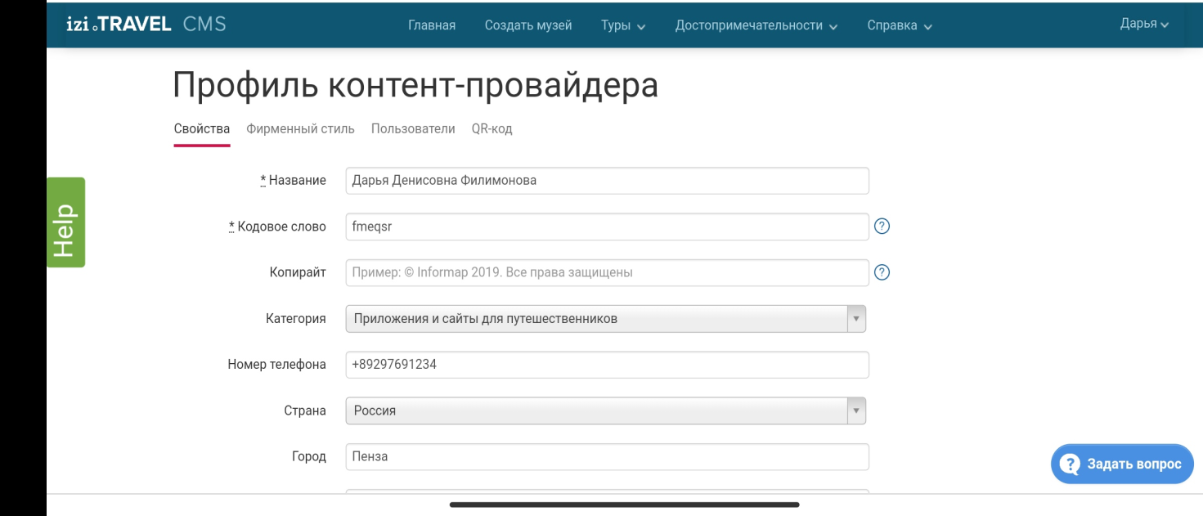
Рисунок 17 прил.1.1
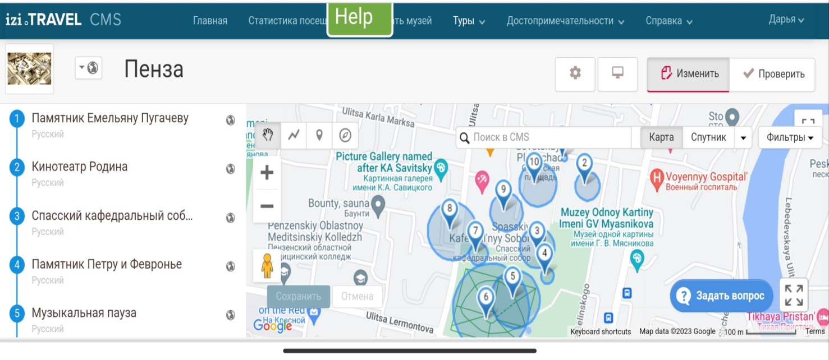
Рисунок 18 прил. 2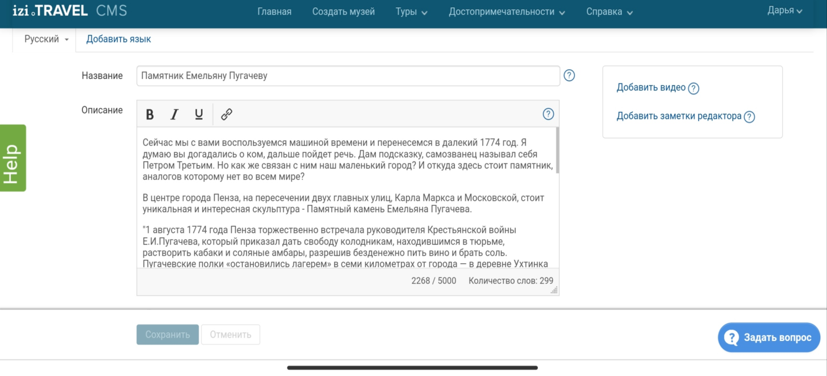
Рисунок 19 прил.3
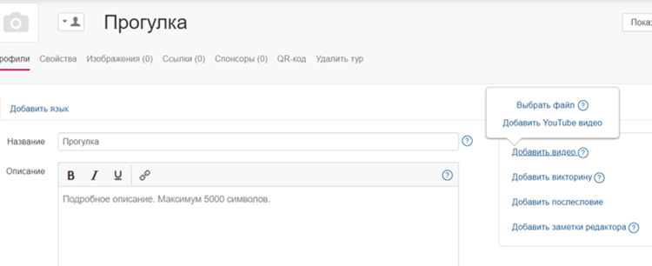
Рисунок 20 прил.4
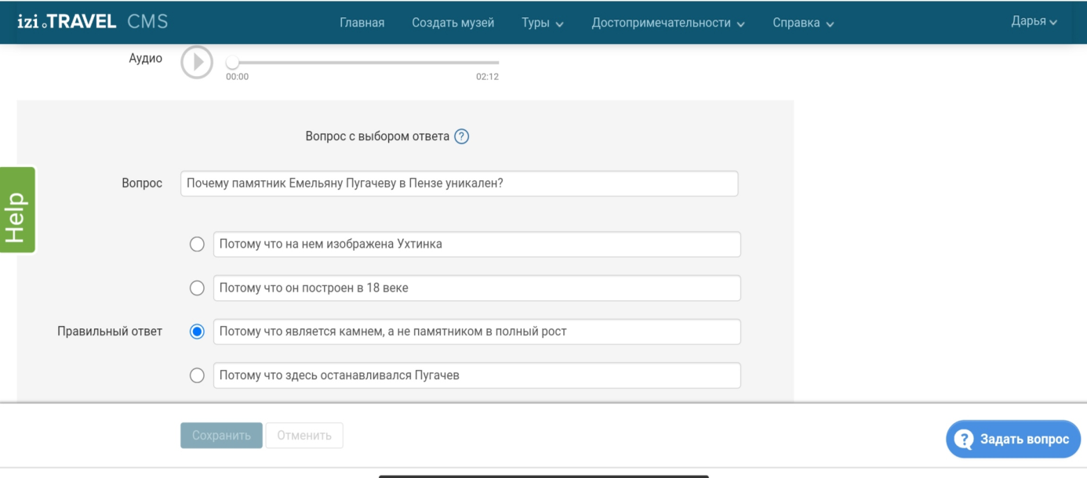
Рисунок 21 прил. 4.1
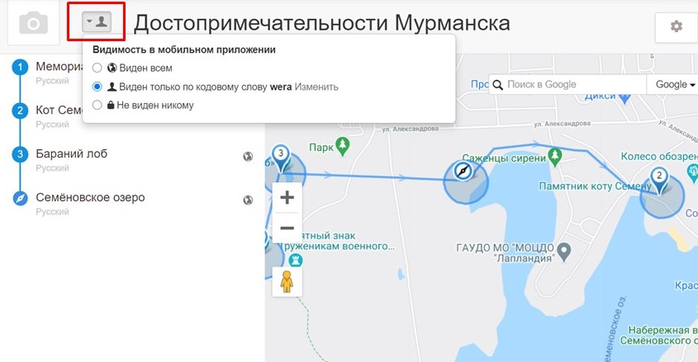
Рисунок 22 прил. 5
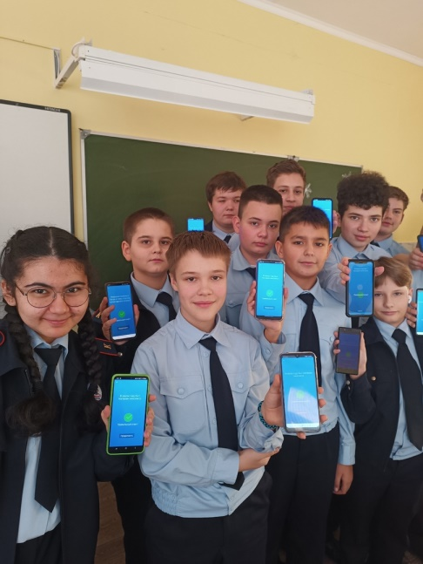 Рисунок 23 прил.6
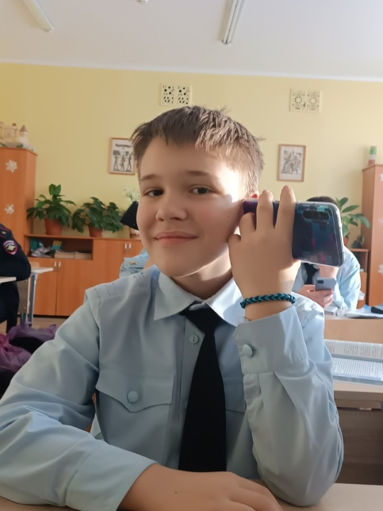 Рисунок 24 прил.8
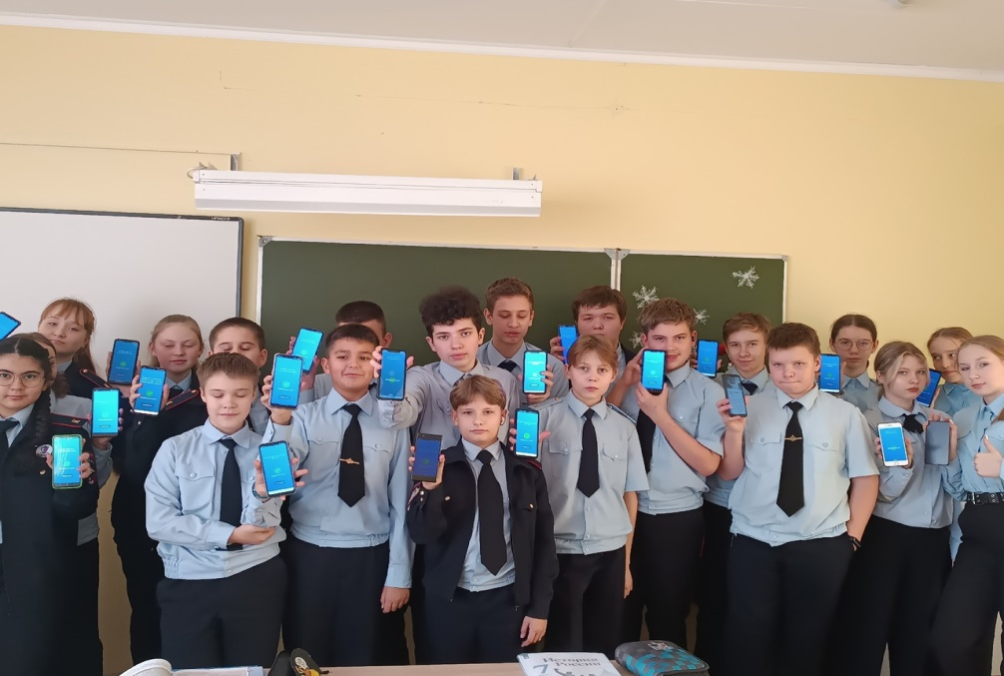
Рисунок 25 прил. 9
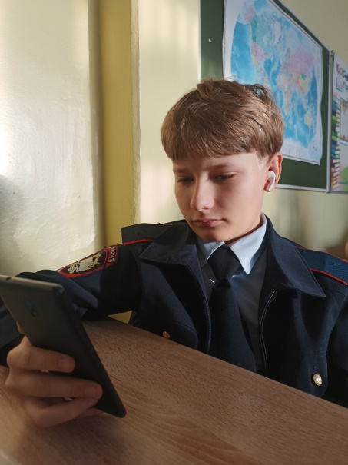
Рисунок 26 прил.10.1
Рисунок 27 прил. 10

